MÅNEDSBREV FOR LØVENE OKTOBER 2023
Evaluering av forrige måned  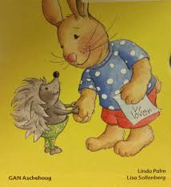 | Kjære foreldre på Løvene!  Nå har vi jobbet med tilvenninga i snart to måneder her på Løvene. Vi ser at det fremdeles er behov for dette siden situasjonen her forandret seg i løpet av september. Å trygge barnegruppa er det viktigeste for oss.  I slutten av september kom vi i gang med den faste ukerytmen. Vi prøver å få til samling hver dag kl 0930. Her synger vi navnesang og velkommen sang. Noen bevegelsesanger blir det også da barna liker dette. Bilder og konkreter er noe av det barna syns er spennende så dette bruker vi også.  Vi er mye ute både på dagtid og ettermiddag. Her får barna møte andre og bli kjent med lekeplassen vår. Det er alltid godt med en voksen som støtte hvis situasjoner skulle oppstå.  Vi går en spennende tid i møte. Høsten. Ute faller det blader ned på bakken og lys og farger forandrer seg. Vi kommer til å dra med oss blader inn i samlingene våre. Dette er spennende å ta og føle på. Vi begynner så smått med forming. Her blir det maling som barna blir introdusert for først. Noen har vært borti dette før og andre ikke.  Vi markerer også brannvernuka, med brannøvelse og fellessamling i slutten av september.
Om neste måned  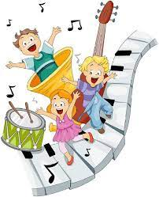  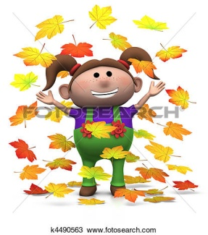  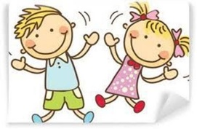 | I oktober måned er tema ”MEG SELV” og ”HØST”.  Hovedmål: Barna skal få kunnskap om høsten og hvem er vi.  Delmål: Barna skal få føle på regnet, bladene søla og det å være ute om høsten.  Språkligmål: Barna skal få lære begrepene våt ,vann ,blader og høst.  Sosialtmål: Barna skal oppleve glede på tur.  For å nå målene vi har satt oss har vi tatt utgangspunkt i Rammeplanen som sier: ” Barnehagen skal legge til rette for at alle barn kan oppleve bevegelse glede, matglede, og matkultur, mentalt og sosialt velvære og fysisk og psykisk helse” (Rp s 49)Gjennom arbeid med kropp, bevegelse og helse skal barnehagen bidra til at barna får en positiv selvoppfatning gjennom kroppslig mestring  For å få til dette vil vi legge vekt på tur dagen. Vi kommer til å ta noen turer til i nærmiljøet. Barna skal da få ferdes i ulent terreng. Her skal alle hoppe, klatre, krype og kaste blader i luften. Gjennom kroppslig aktivitet lærer barna verden og seg selv å kjenne. Ved sanseinntrykk og bevegelse skaffer barna seg erfaringer, ferdigheter og kunnskaper på mange områder. Barna skal derfor få kjenne, lukte og smake på det vi finner på tur. Dette har også betydning for utvikling av sosial kompetanse.  Språksamlingene som er hver onsdag og fredag vil bestå av to grupper (se plan på tavlen). Vi har en gruppe med 2-åringene og de vil ta for seg boken; ”Det regner”( Gruppe 2)Her vil vi vise både bilder og figurer som barna kan leke med. Vi har også boken om muldvarpen og høsten.  En gruppe med 1åringer, vil ha peke bøker om kroppen og visualiser dem ved hjelp av konkreter. Her vil det bli en del sansetrening. (Gruppe 1)dette ble gjort etter å ha sett behovet til barna. Vi legger også vekt på å ha små lekegrupper med få barn i. som en rød tråd gjennom dagen og året, vil vi ta med oss viktigheten av å danne vennskap. Når barnegruppen er delt inn i grupper og med støtte og veiledning fra en voksen, kan de få god lekekompetanse. Gjennom lek utvikler barn sosial kompetanse. Her kan de oppleve mestring ved å være en venn for den som er mindre, eller større enn seg selv. Gjennom lek, bygger barn sosiale relasjoner til andre barn. I denne sammenheng, hjelper vi også barnet å sette ord på følelser, slik at det blir forstått og kan gi omsorg til andre.  .  I musikksamlingene (på tirsdagene) vil vi lage et”Regnversorkester” her får barna delta og spille selv.  I formingen skal ungene få male høst kunst.  Denne måneden skal vi ha FN arrangement i barnehagen. Ett av målene er å øke barnas forståelse for ulike kulturer FN arrangementet handler også om å få forståelse og respekt for andre.
Praktiske opplysninger | - Vi er mye ute, og det er viktig at barna har nok og rikelig med klær etter årstiden. Sjekk kurven på badet.  - Send en sms ved fravær i barnehagen.  - Merk alt tøy sko og lignende med fornavn.  - Husk å ta med bilder av familien, som er limt på «huset»  - Husk å lukke alle porter med lenken på!

